











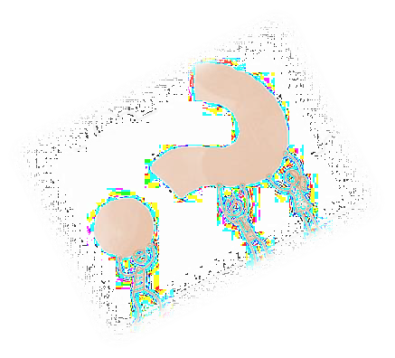



Εργαστήριο Ψυχολογίας, Παιδαγωγικών Ερευνών και Μέσων στην Εκπαίδευση

Ρώτα με να σου απαντώ…για να βρούμε το βουνό!
Δραστηριότητα εξάσκησης
Φτιάχνω το δικό μου κουίζ!
Με βάση το κεφάλαιο 13 Τα βουνά της Ελλάδας από τη Γεωγραφία μου, δημιουργώ 3 ερωτήσεις για κουίζ και προτείνω 4 πιθανές απαντήσεις. Προσοχή! Μόνο μία από αυτές θα είναι η σωστή!

Ερώτηση 1

Απαντήσεις:

Α.
Β.
Γ.
Δ.








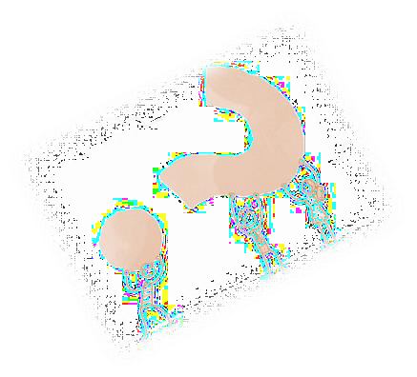
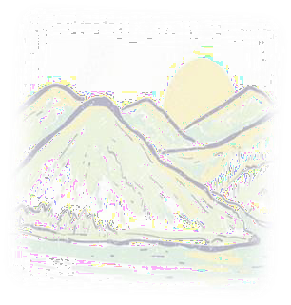
Εργαστήριο Ψυχολογίας, Παιδαγωγικών Ερευνών και Μέσων στην Εκπαίδευση

Ρώτα με να σου απαντώ…για να βρούμε το βουνό!
Δραστηριότητα εξάσκησης

Ερώτηση 2

Απαντήσεις:

Α.
Β.
Γ.
Δ.


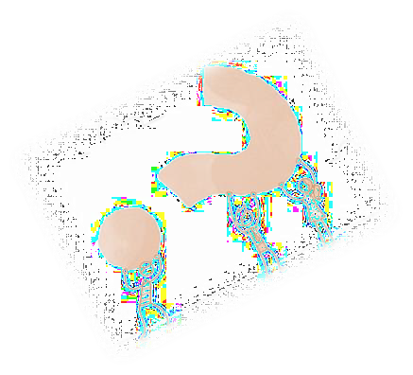
Εργαστήριο Ψυχολογίας, Παιδαγωγικών Ερευνών και Μέσων στην Εκπαίδευση

Ρώτα με να σου απαντώ…για να βρούμε το βουνό!
Δραστηριότητα εξάσκησης

Ερώτηση 3

Απαντήσεις:

Α.
Β.
Γ.
Δ.

Εργαστήριο Ψυχολογίας, Παιδαγωγικών Ερευνών και Μέσων στην Εκπαίδευση

Γεωγραφία Ε’ Δημοτικού

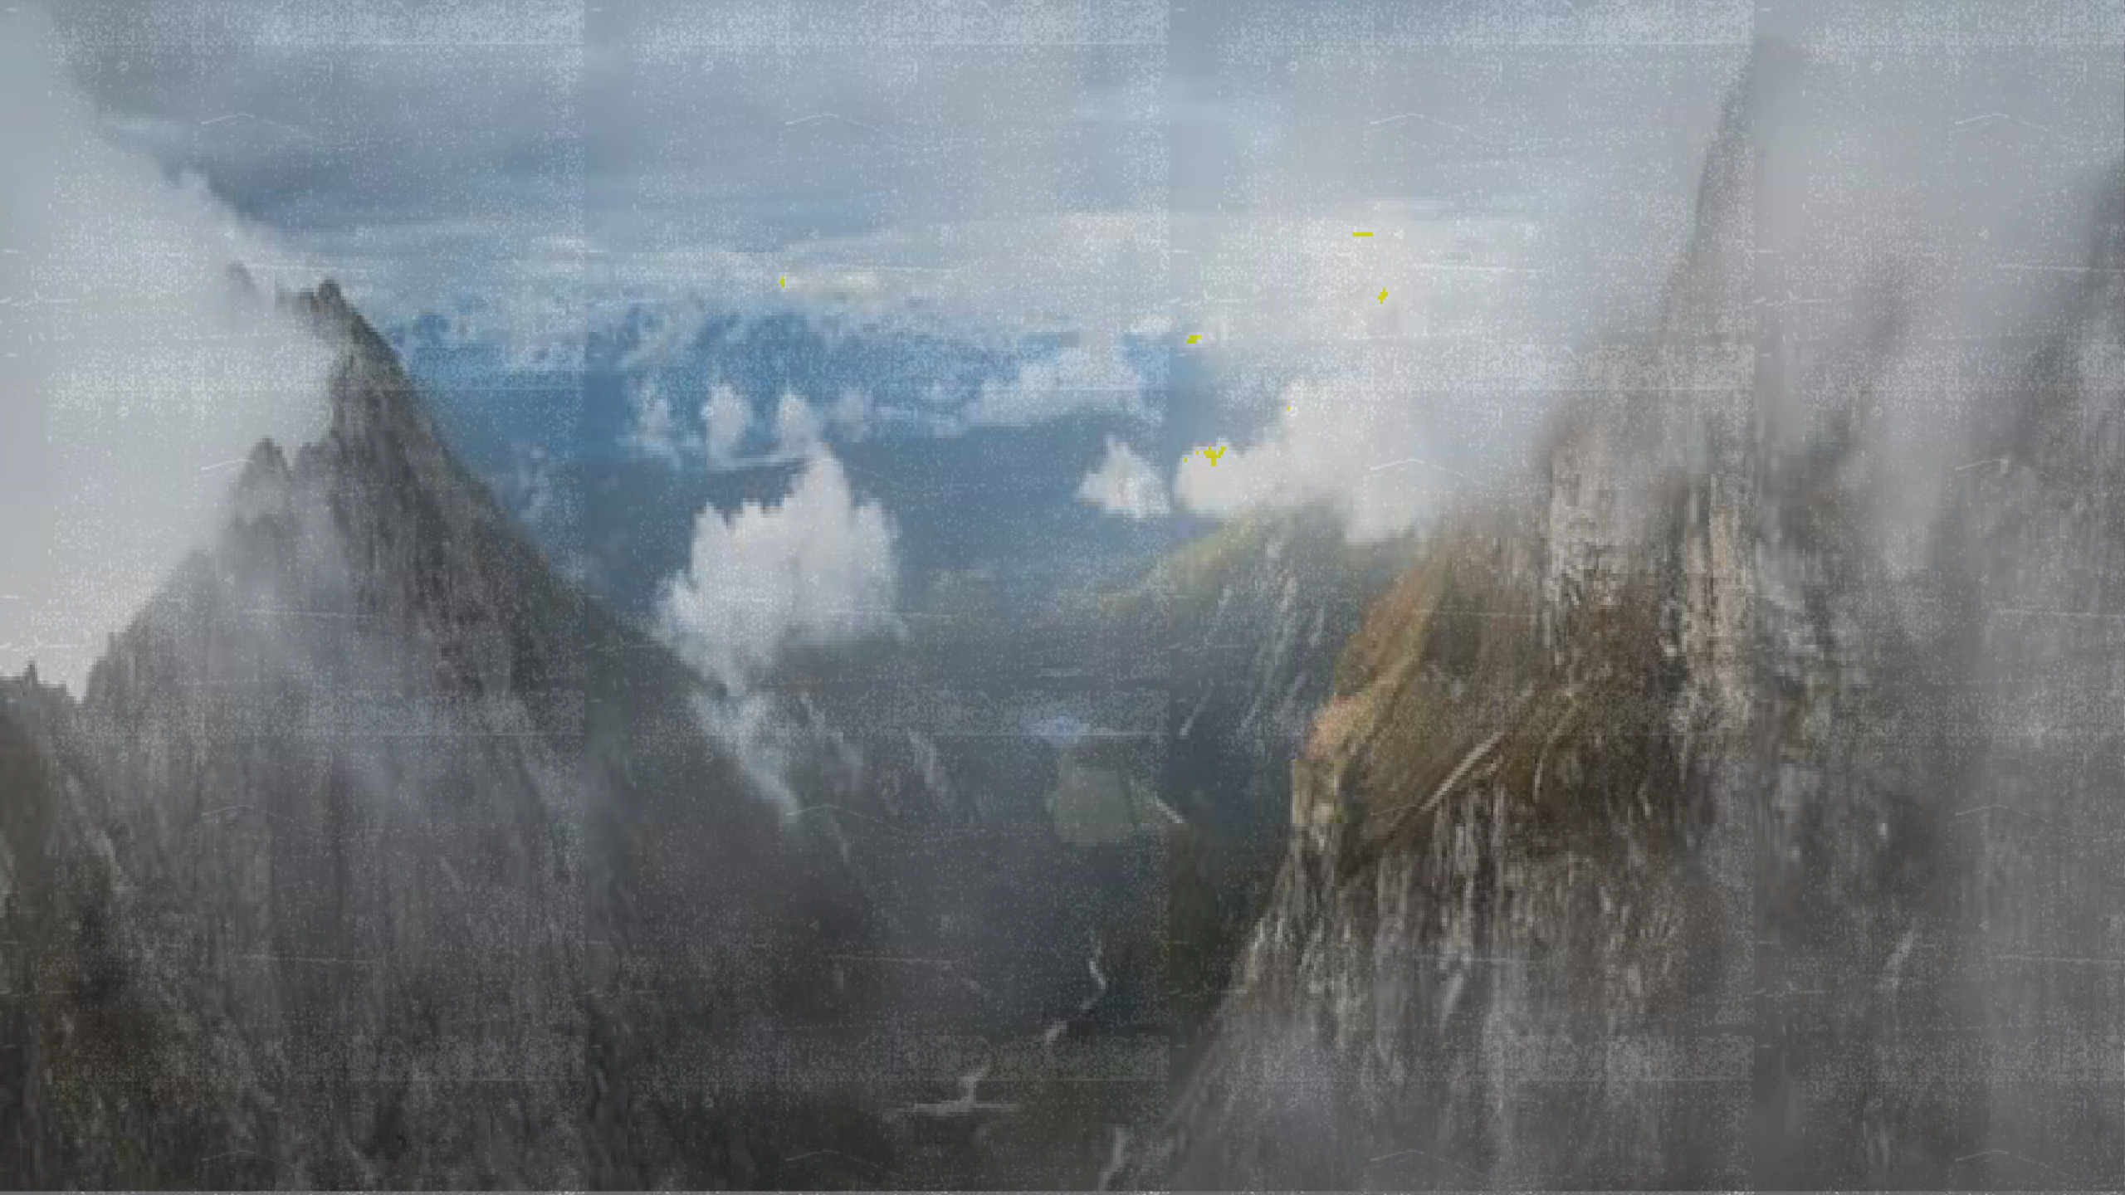




Κεφάλαιο 13ο
ΤΑ ΒΟΥΝΑ ΤΗΣ ΕΛΛΑΔΑΣ

ΟΡΟΣΕΙΡΕΣ



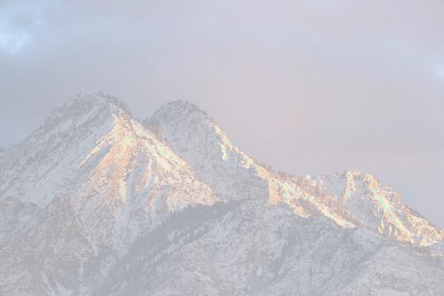




ΒΟΥΝΑ

Εργαστήριο Ψυχολογίας, Παιδαγωγικών Ερευνών και Μέσων στην Εκπαίδευση

Σε αυτό το κεφάλαιο θα μάθουμε ποια είναι τα μεγαλύτερα βουνά και οι οροσειρές της Ελλάδας…

5


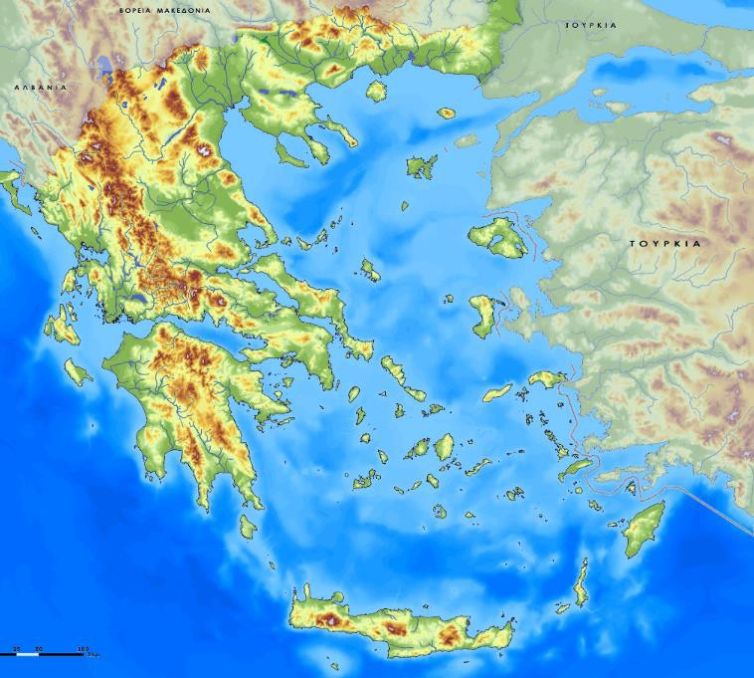






















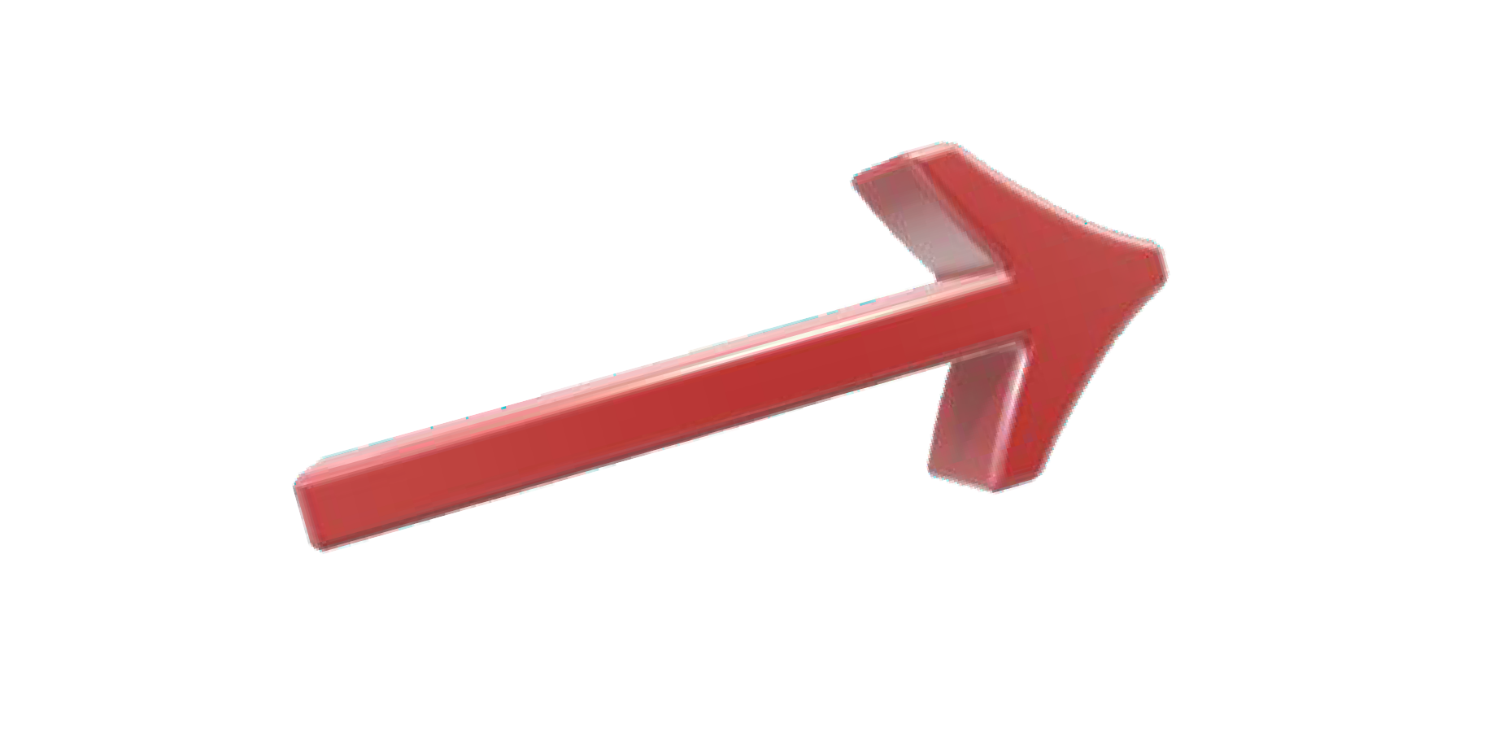

- Αυτός είναι ο γεωμορφολιγικός χάρτης της Ελλάδας, δηλαδή ο χάρτης που παρουσιάζει τα βουνά, τις πεδιάδες, τους ποταμούς, τις λίμνες κ.λπ. της χώρας.

- Το μεγαλύτερο μέρος της χώρας μας είναι ορεινό. Βουνά, μικρά και μεγάλα, καλύπτουν το 80% του εδάφους της.

- Όπως βλέπουμε στον χάρτη, τα βουνά της Ελλάδας σχηματίζουν το γράμμα Γ, όπου η οριζόντια γραμμή χαράζεται από την οροσειρά της Ροδόπης και η κατακόρυφη από την οροσειρά της Πίνδου.

6
Εργαστήριο Ψυχολογίας, Παιδαγωγικών Ερευνών και Μέσων στην Εκπαίδευση


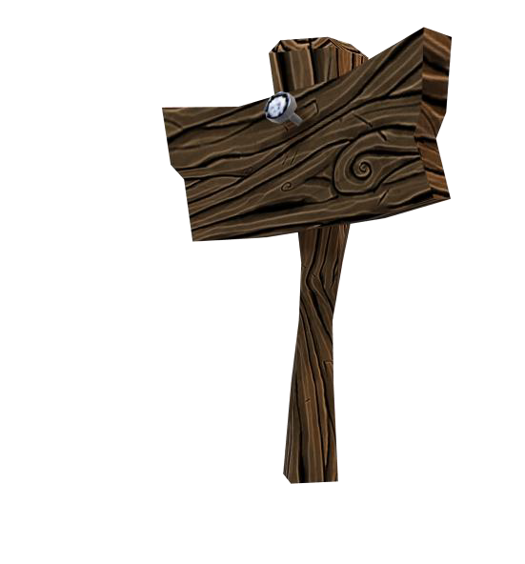
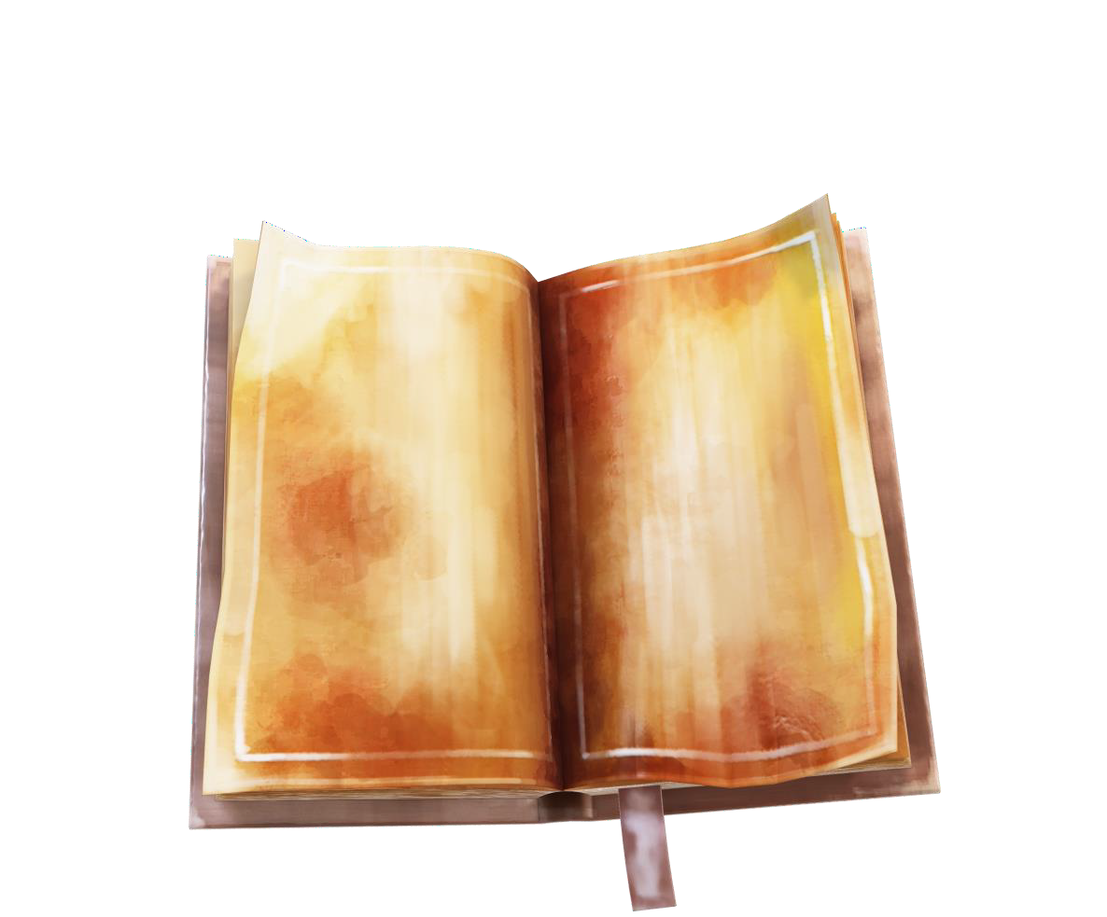


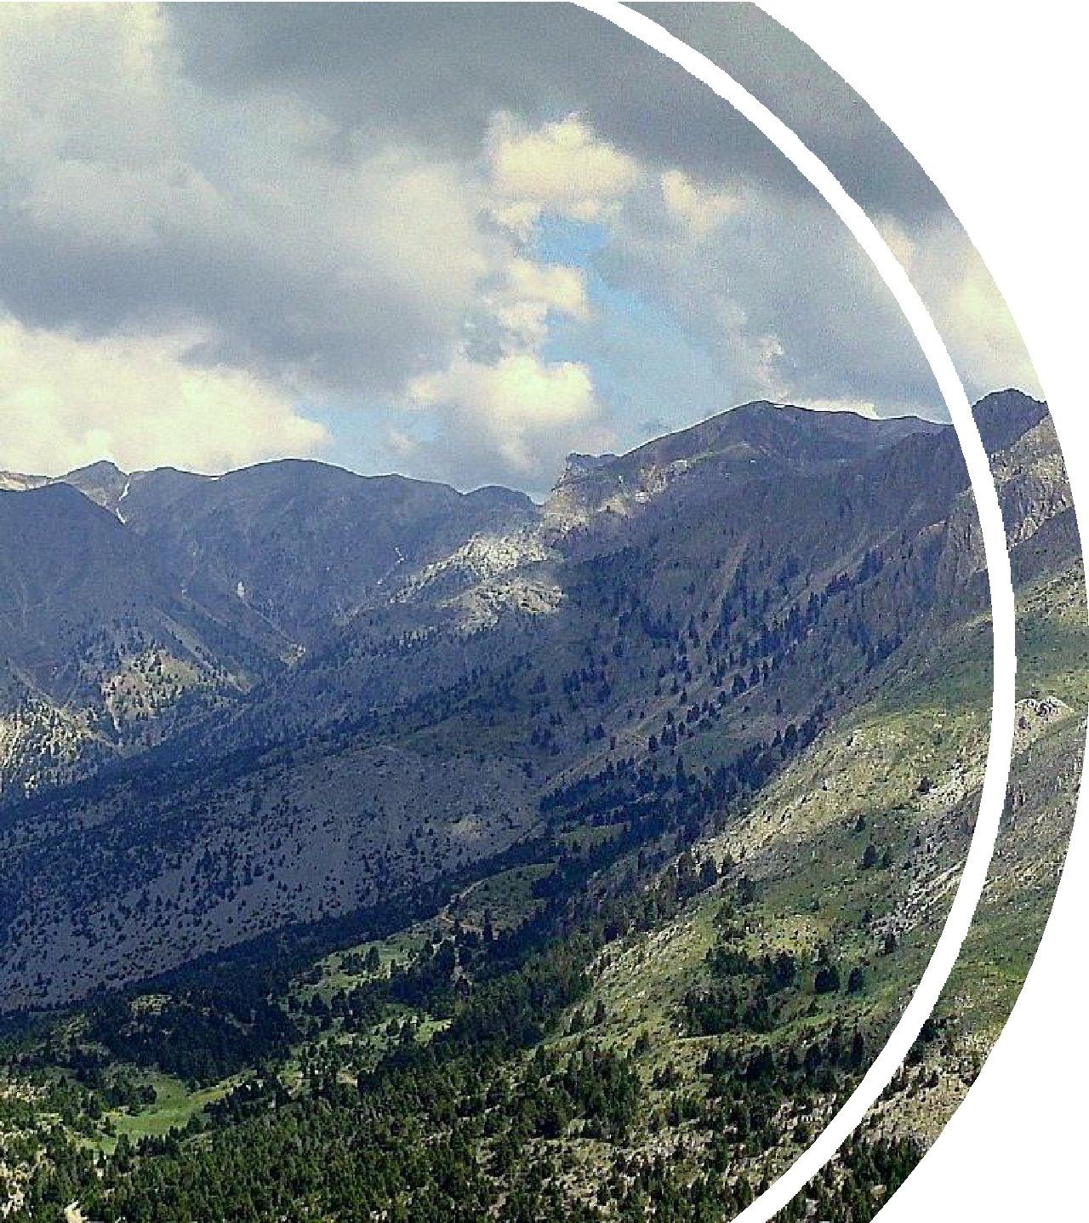
Στάση!
Δηλαδή τι είναι οροσειρά;
«Ορο…σειρά».
(σειρά από όρη;)
Οροσειρά:
σύνολο διαδοχικών βουνών
Εργαστήριο Ψυχολογίας, Παιδαγωγικών Ερευνών και Μέσων
στην Εκπαίδευση

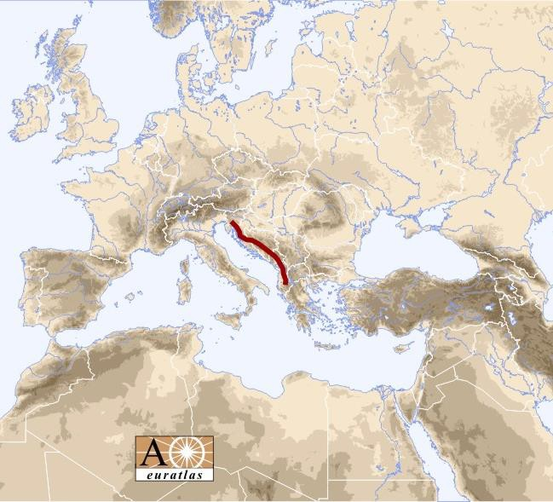
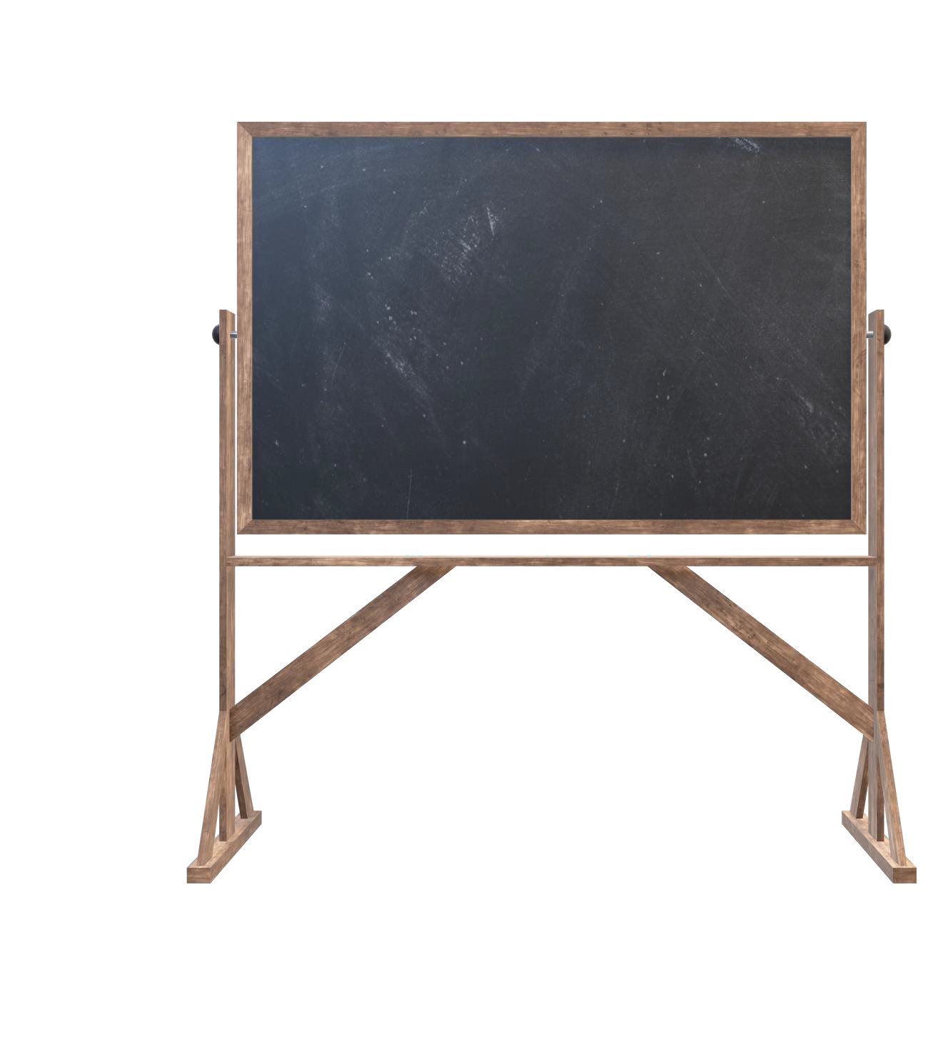











Οι επιστήμονες λένε ότι η οροσειρά της Πίνδου είναι συνέχεια των Δειναρικών Άλπεων.

8
Εργαστήριο Ψυχολογίας, Παιδαγωγικών Ερευνών και Μέσων
στην Εκπαίδευση

Βουλγαρία
Πολλές φορές, οι οροσειρές αποτελούν φυσικό σύνορο περιοχών ή κρατών. Η οροσειρά της Ροδόπης αποτελεί το βόρειο φυσικό σύνορο της χώρας μας με τη Βουλγαρία, αφού απλώνεται στις βόρειες περιοχές της Θράκης.

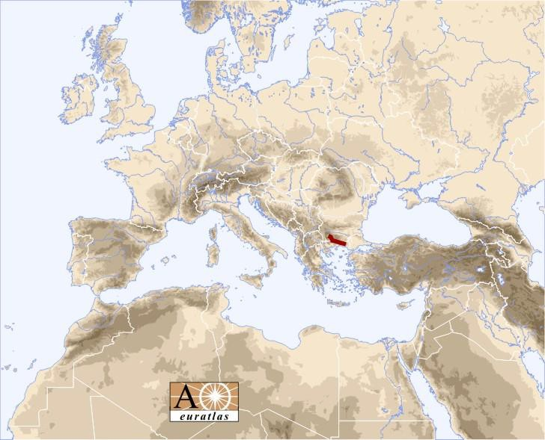











Θράκη

Εργαστήριο Ψυχολογίας, Παιδαγωγικών Ερευνών και Μέσων στην Εκπαίδευση
9

Εργαστήριο Ψυχολογίας, Παιδαγωγικών Ερευνών και Μέσων στην Εκπαίδευση

Πίνδος

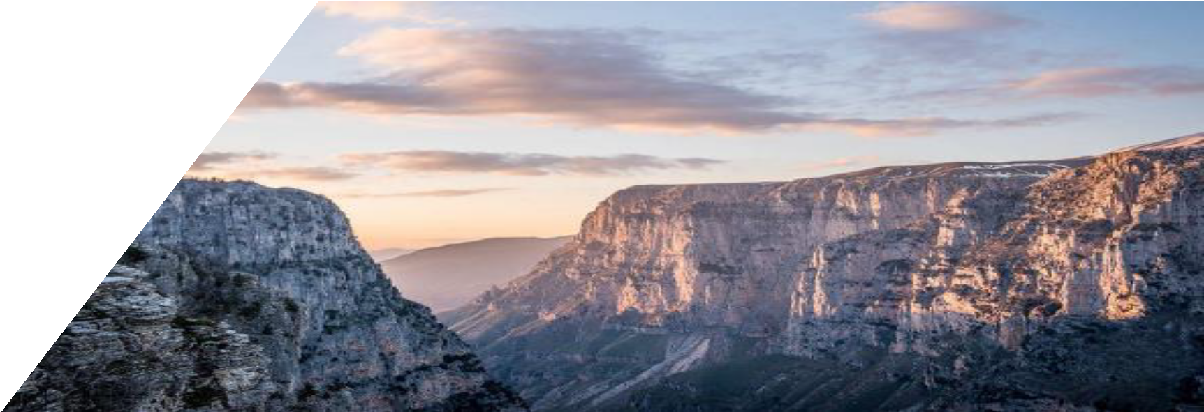
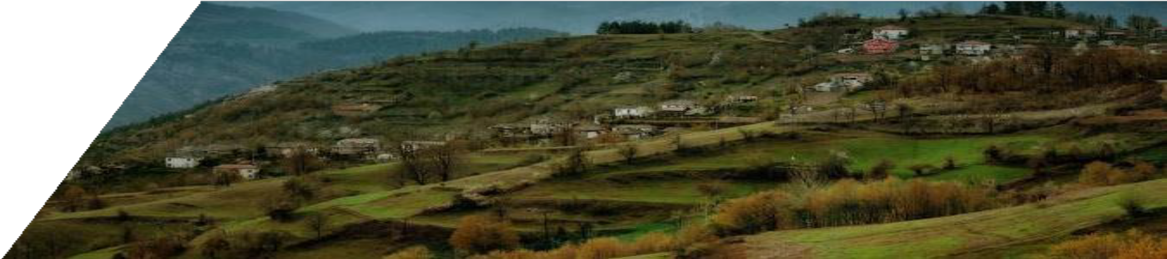
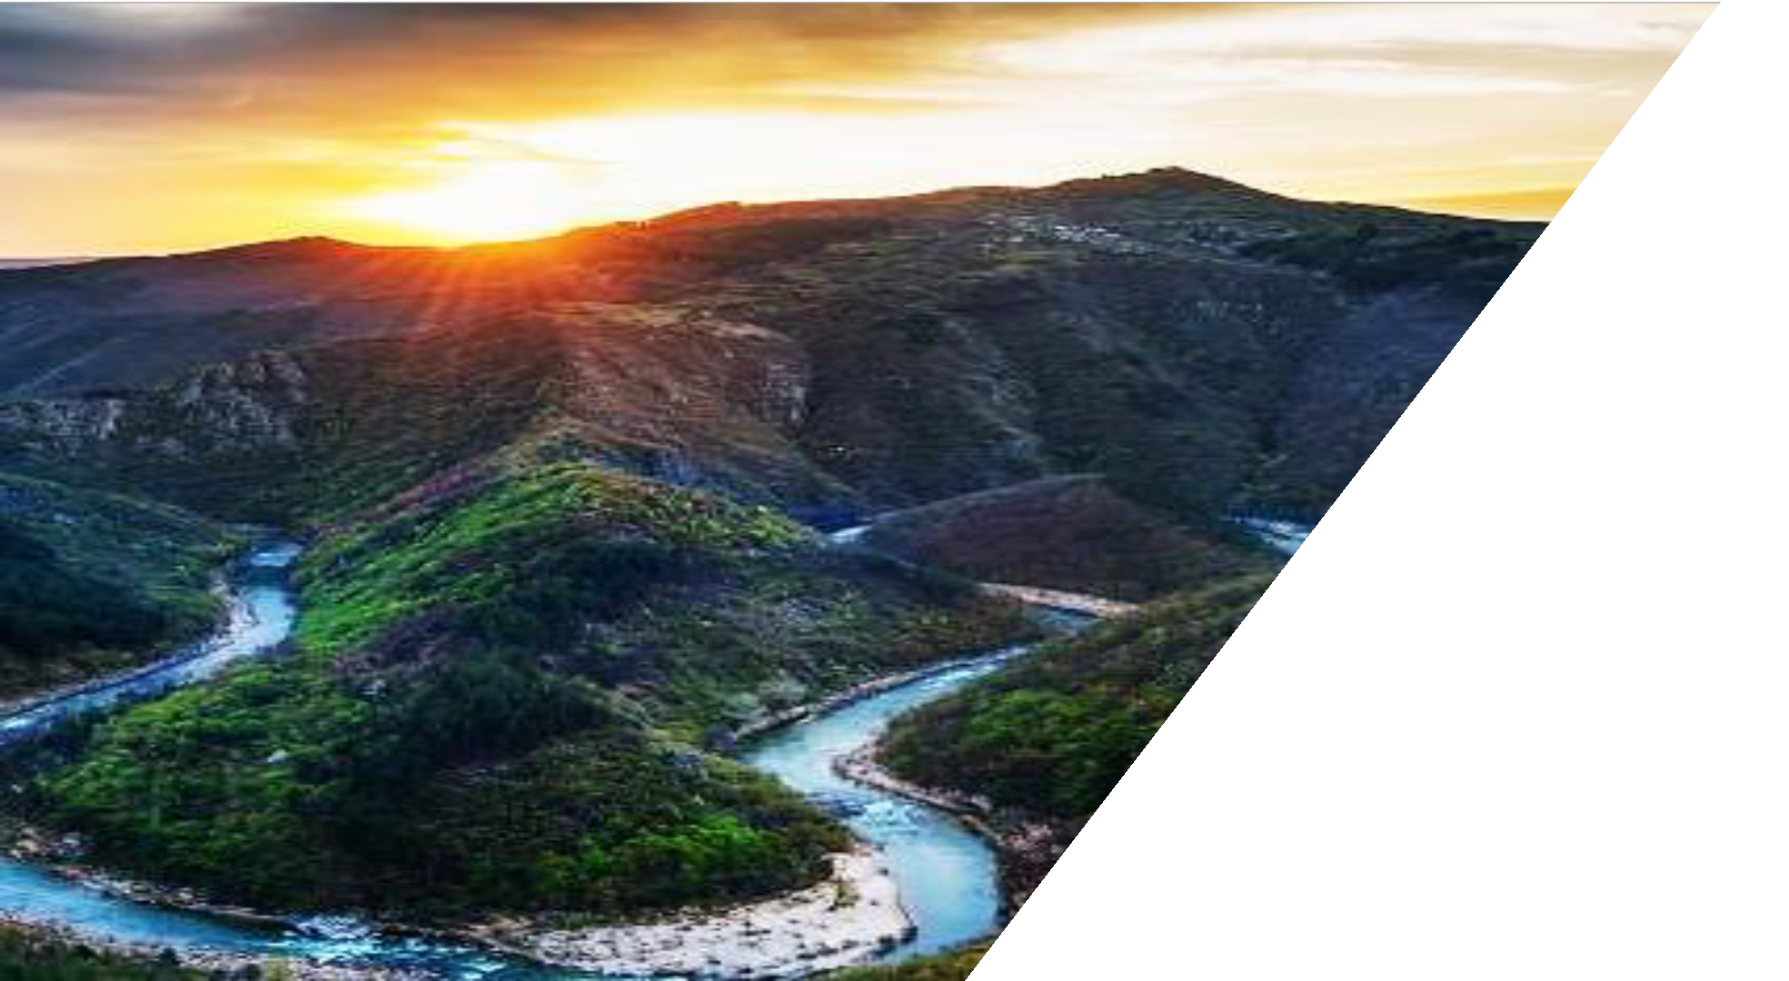



10
Ροδόπη


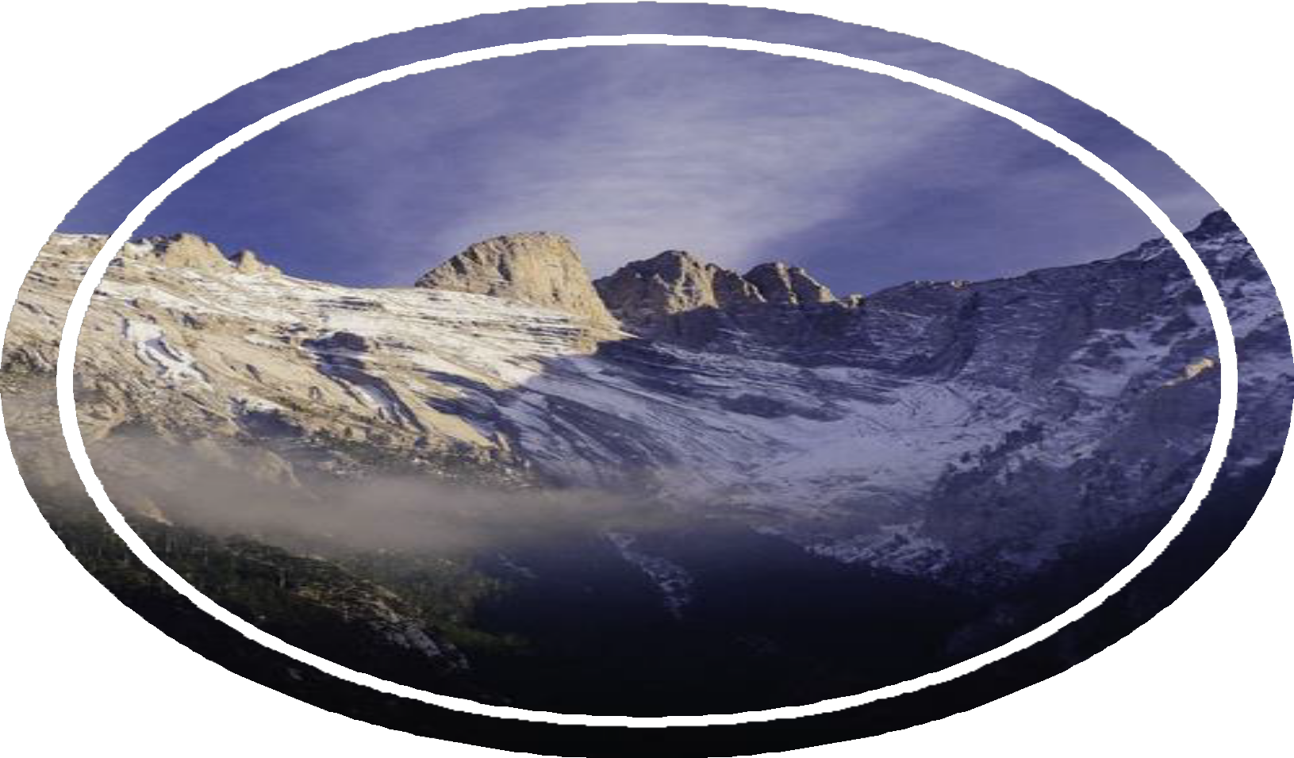

Ας γνωρίσουμε μερικά από τα βουνά της χώρας μας…

Εργαστήριο Ψυχολογίας, Παιδαγωγικών Ερευνών και Μέσων στην Εκπαίδευση

Βόρας
Όρβηλος
Φαλακρό

(Καϊμάκτσαλαν)

Γράμμος
Σμόλικας Τύμφη

Όλυμπος

Τζουμέρκα

Βαρδούσια Όρη
Γκιώνα
Παρνασσός
Ερύμανθος
Μαίναλο

Ταΰγετος

Αττάβυρος

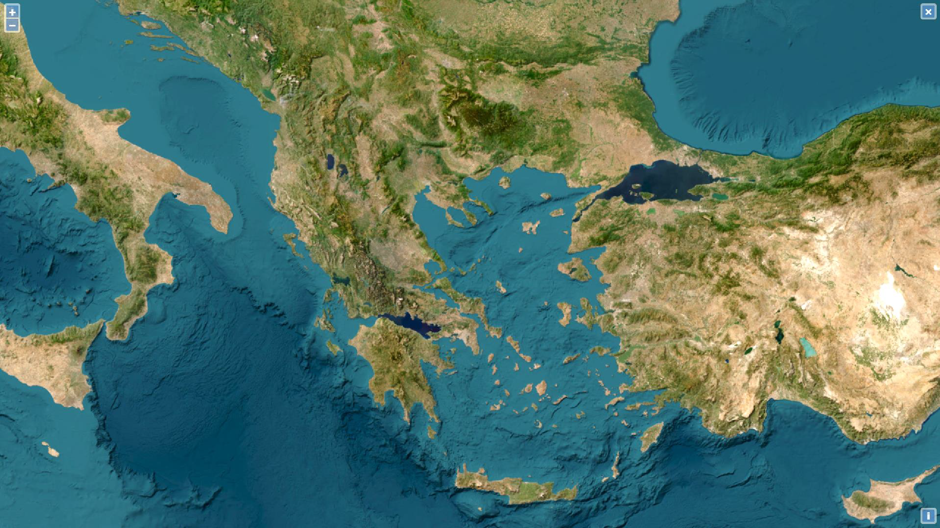




















Εργαστήριο Ψυχολογίας, Παιδαγωγικών Ερευνών και Μέσων στην Εκπαίδευση
Λευκά Όρη
‘Ιδη
(Ψηλορείτης)

Το δεύτερο ψηλότερο βουνό της Ελλάδας και η ψηλότερη κορυφή στην οροσειρά της Πίνδου

2.637 μ.

Βόρας

Όρβηλος
Φαλακρό
Η ψηλότερη κορυφή της Ελλάδας

2.917 μ.

(Καϊμάκτσαλαν)

Γράμμος
Σμόλικας Τύμφη

Όλυμπος

Τζουμέρκα

Βαρδούσια Όρη
Γκιώνα
Παρνασσός
Ερύμανθος
Μαίναλο

Ταΰγετος

Το ψηλότερο βουνό
της Ρόδου και της Δωδεκανήσου

1.216 μ.

Αττάβυρος















Εργαστήριο Ψυχολογίας, Παιδαγωγικών Ερευνών και Μέσων στην Εκπαίδευση
Λευκά Όρη
‘Ιδη
(Ψηλορείτης)

Μακεδονία

Βόρας
Όρβηλος
Φαλακρό

(Καϊμάκτσαλαν)

Γράμμος
Σμόλικας

Όλυμπος

Ήπειρος
Τύμφη
Τζουμέρκα

Στερεά Ελλάδα

Πελοπόννησος
Βαρδούσια Όρη
Γκιώνα
Παρνασσός
Ερύμανθος
Μαίναλο

Ταΰγετος

Δωδεκάνησα

Κρήτη
Αττάβυρος




























Εργαστήριο Ψυχολογίας, Παιδαγωγικών Ερευνών και Μέσων στην Εκπαίδευση
Λευκά Όρη
‘Ιδη
(Ψηλορείτης)

Εργαστήριο Ψυχολογίας, Παιδαγωγικών Ερευνών και Μέσων στην Εκπαίδευση

3.500
3.000
2.500
2.000
Υψόμετρο (μέτρα)
1.500
1.000
500
0
2.917 2.637 2.524 2.520 2.510 2.497 2.469 2.457 2.456 2.452 2.437 2.407
2.232 2.212

1.216

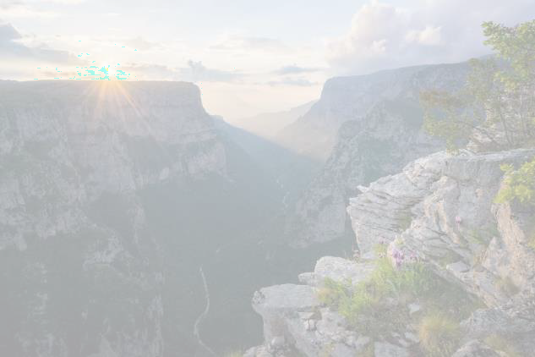































Βουνό

15


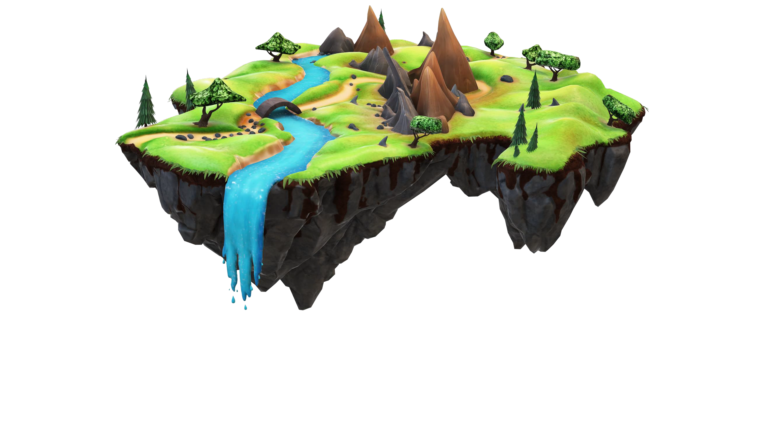










Εργαστήριο Ψυχολογίας, Παιδαγωγικών Ερευνών και Μέσων στην Εκπαίδευση

περιλαμβάνει…
…τις οροσειρές, τα βουνά, τις πεδιάδες, τις κοιλάδες, τα φαράγγια κ.λπ. μιας περιοχής.

16

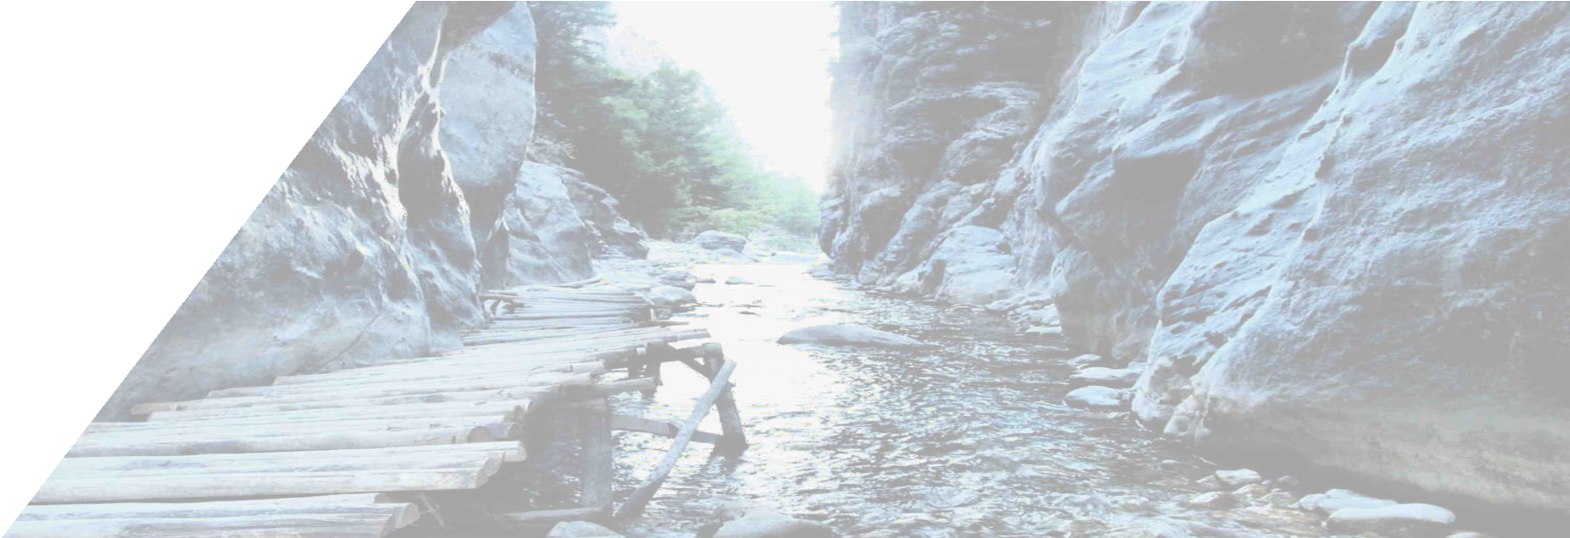
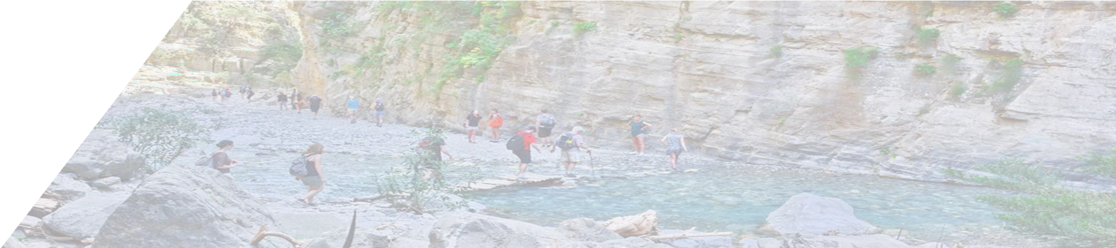
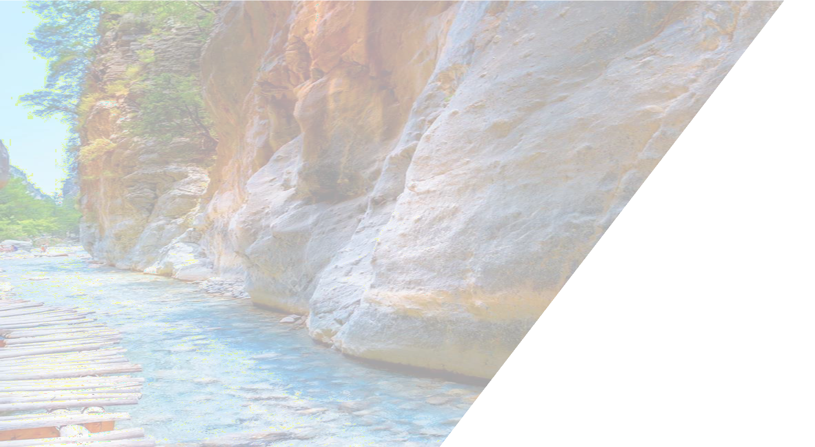



Εργαστήριο Ψυχολογίας, Παιδαγωγικών Ερευνών και Μέσων στην Εκπαίδευση

Φαράγγι: βαθιά και απόκρημνη χαράδρα

17

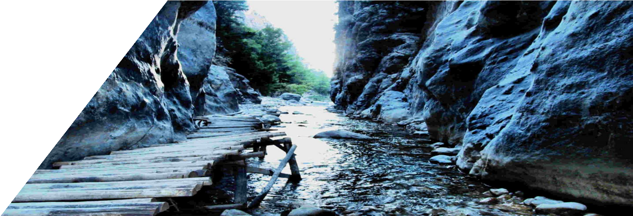
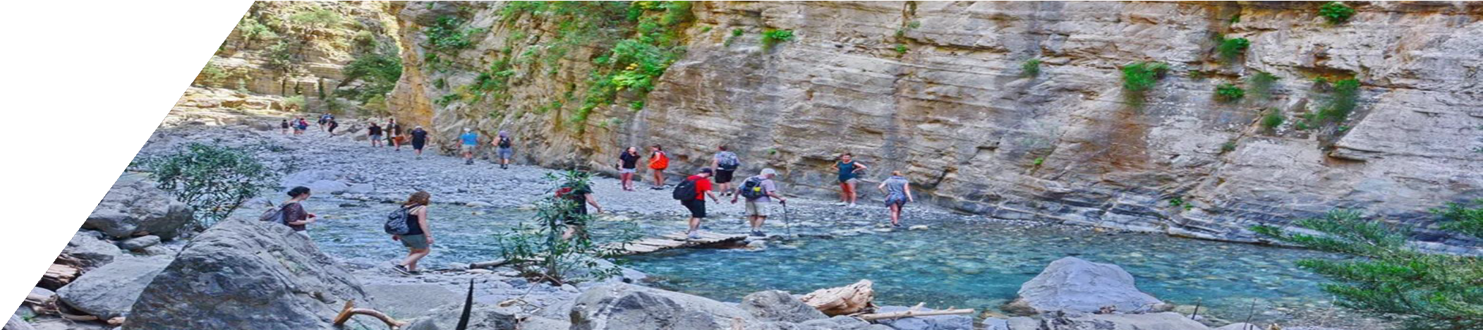
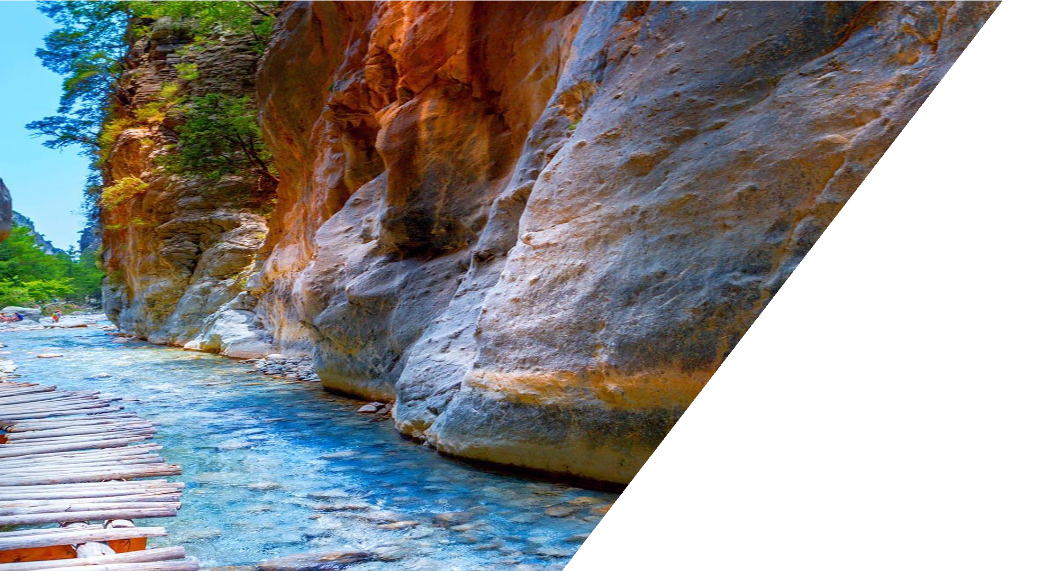



Φαράγγι Σαμαριάς (Κρήτη)

18

Εργαστήριο Ψυχολογίας, Παιδαγωγικών Ερευνών και Μέσων
στην Εκπαίδευση

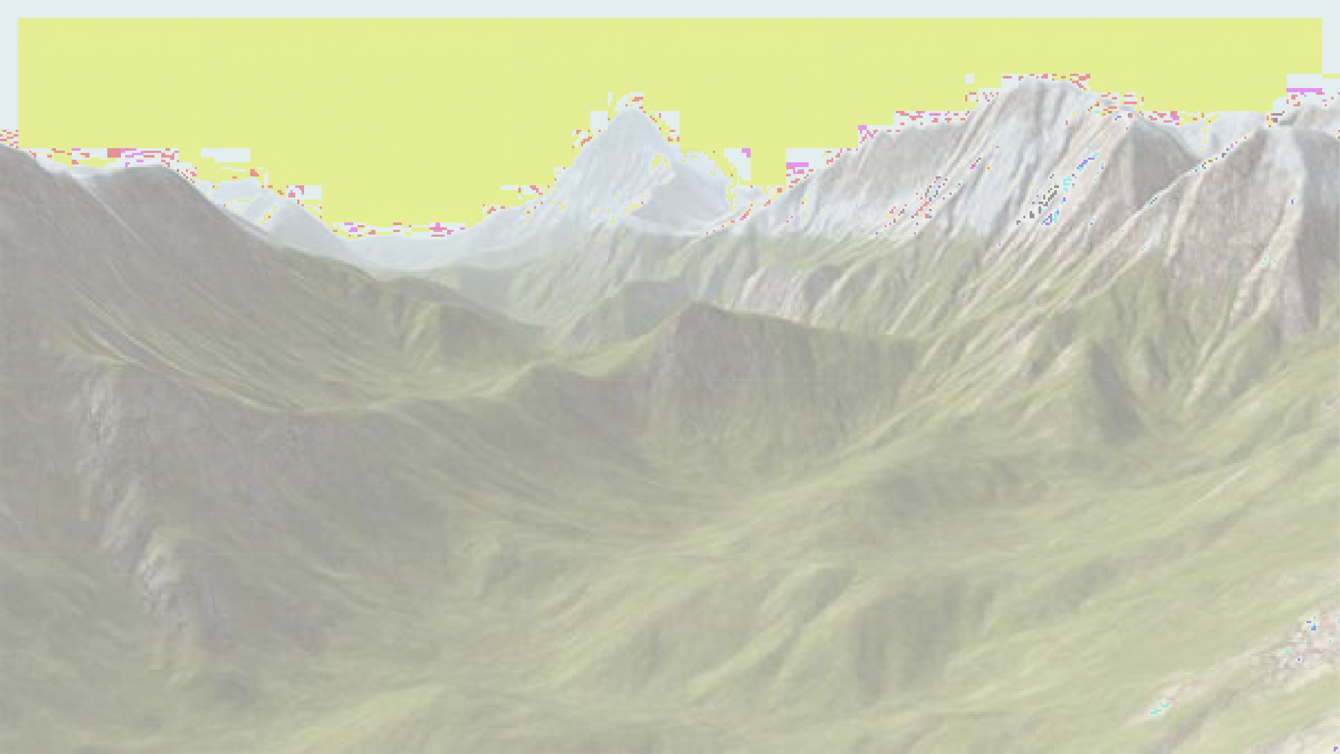

Εργαστήριο Ψυχολογίας, Παιδαγωγικών Ερευνών και Μέσων στην Εκπαίδευση

Στη μυθολογία…

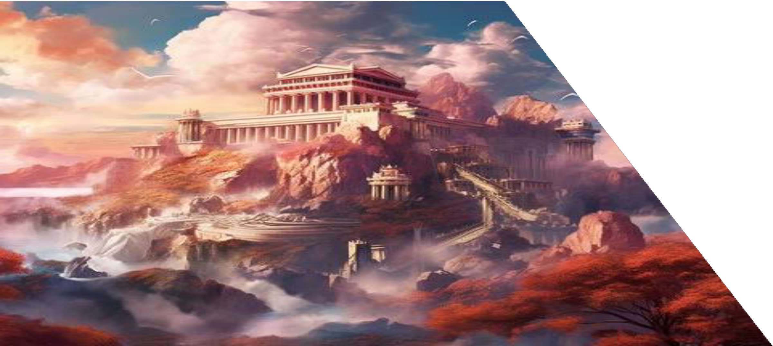
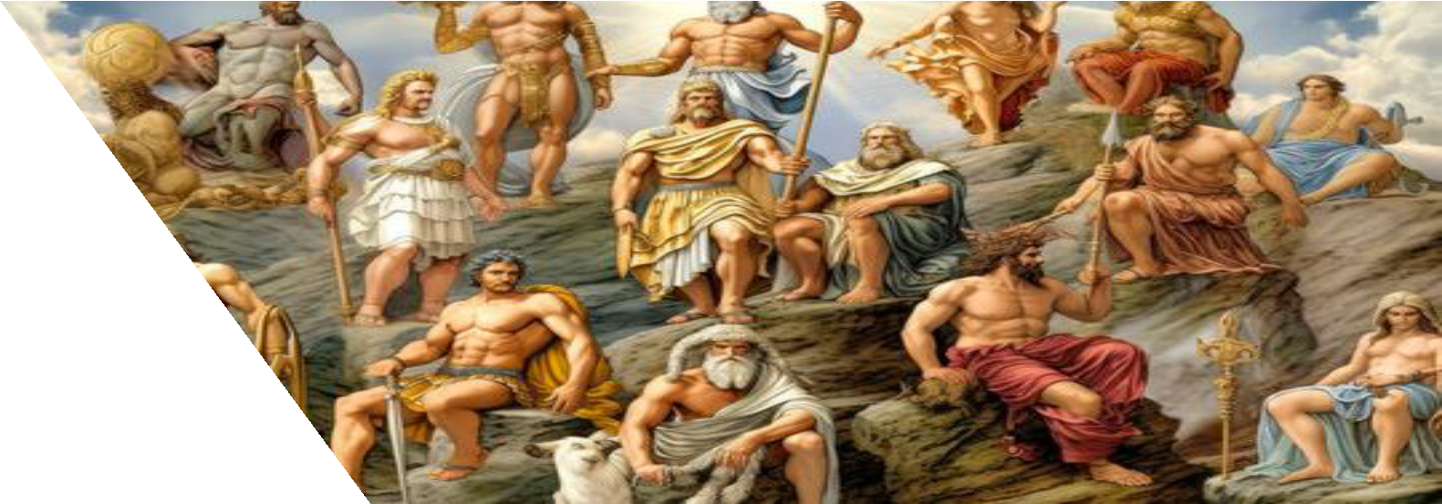





Εργαστήριο Ψυχολογίας, Παιδαγωγικών Ερευνών και Μέσων στην Εκπαίδευση

Όλυμπος: η κατοικία των θεών

Οι 12 θεοί των αρχαίων Ελλήνων κατοικούσαν στην ψηλότερη κορυφή…

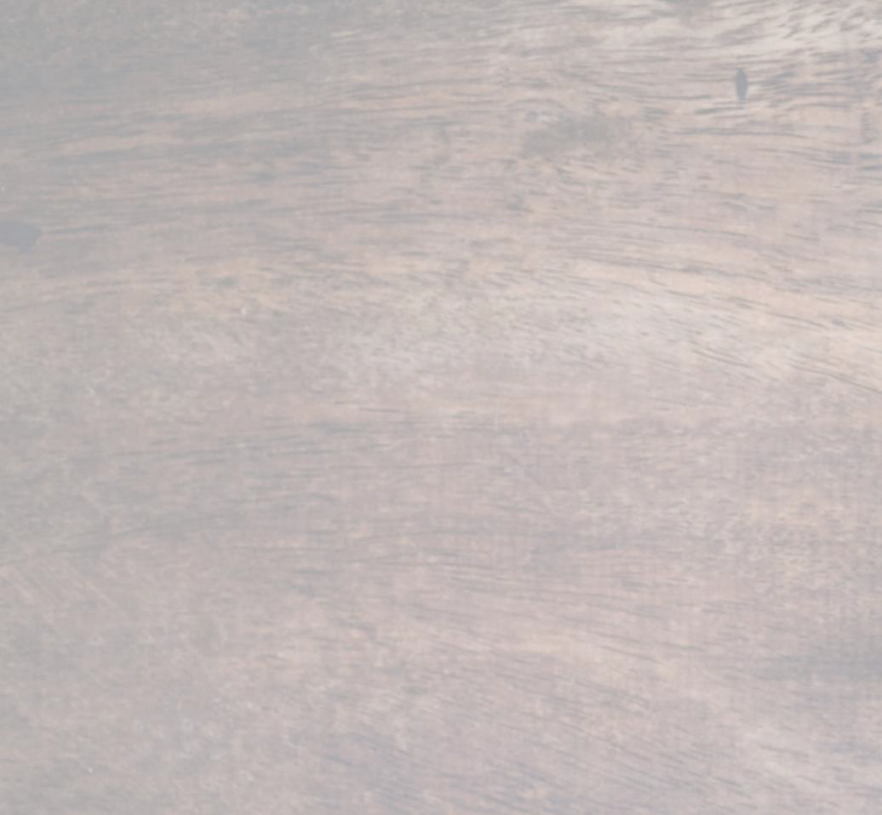
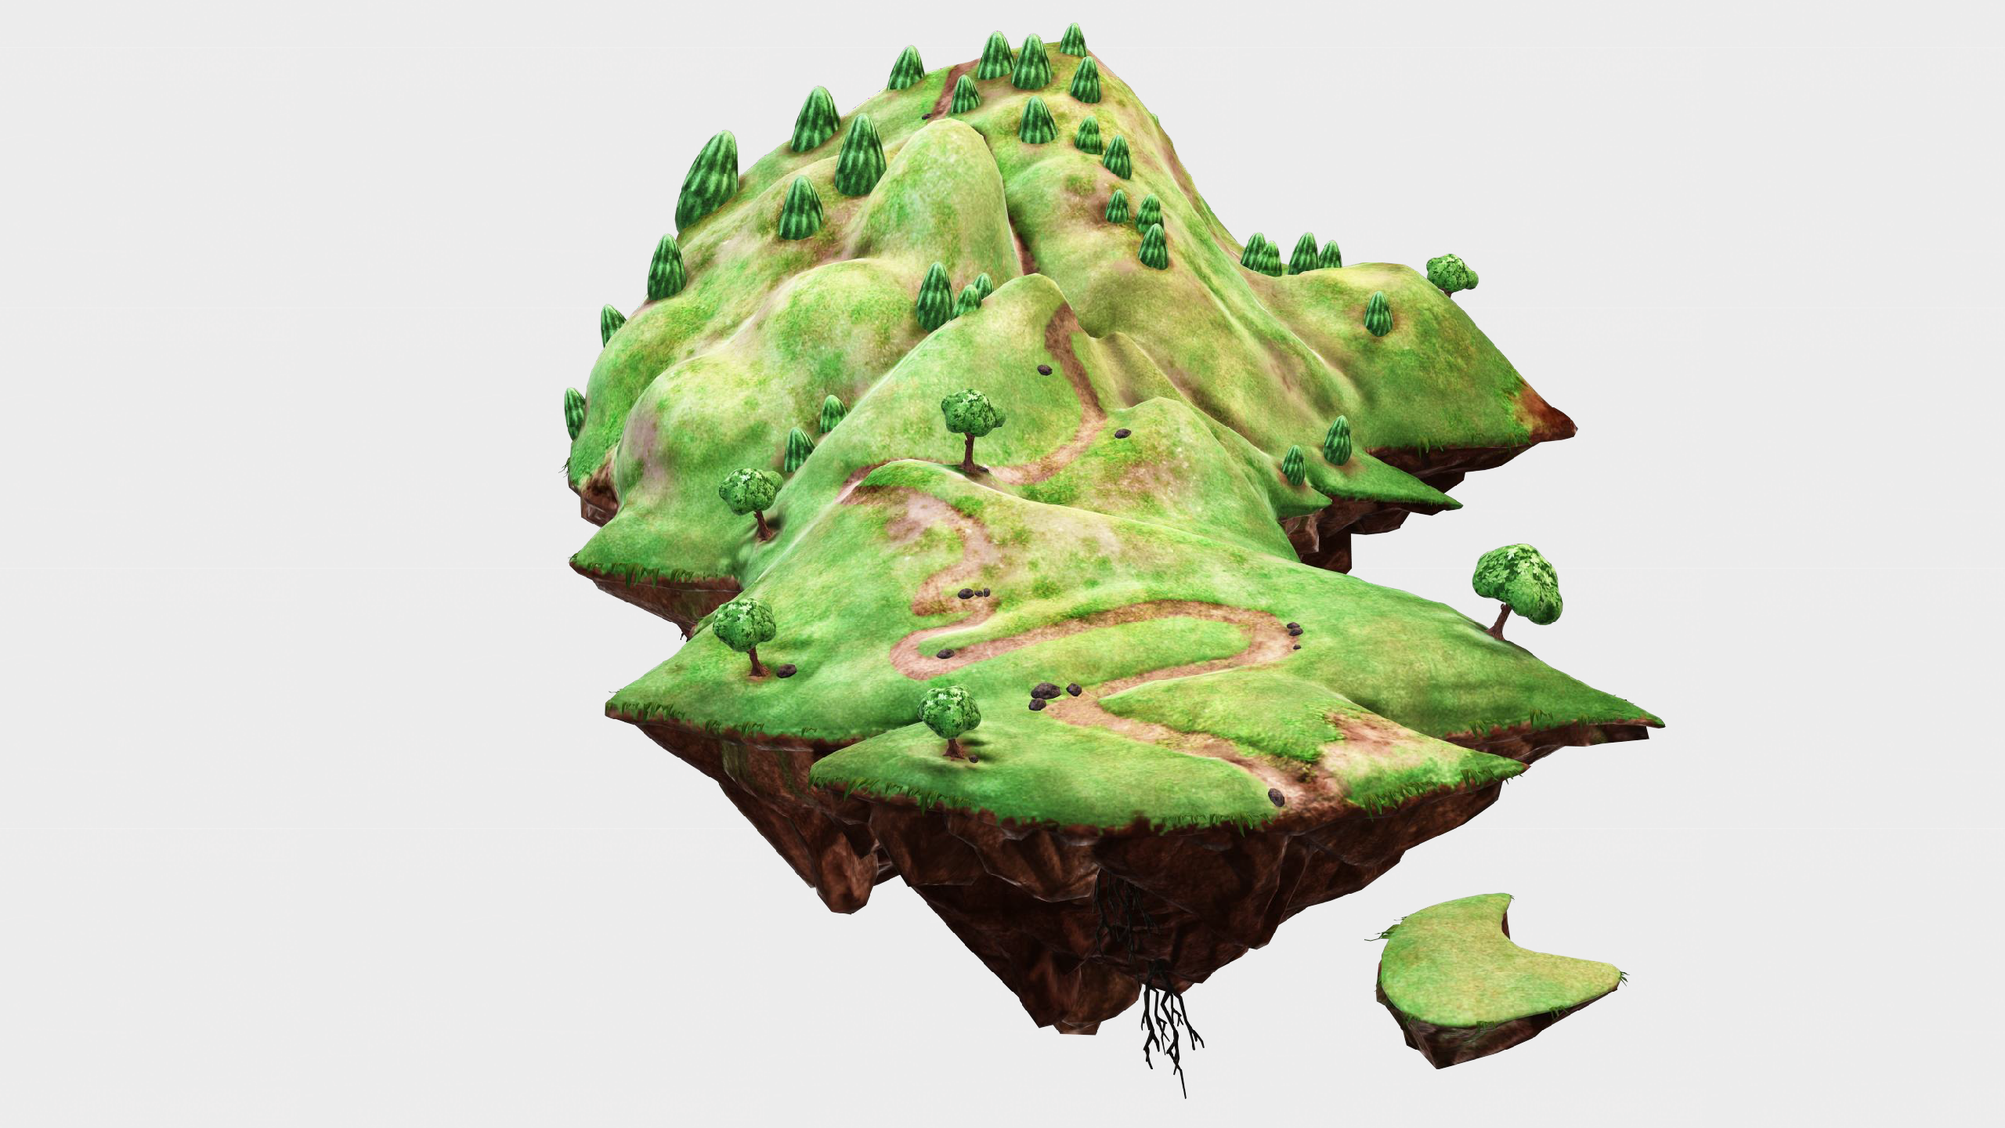

Εργαστήριο Ψυχολογίας, Παιδαγωγικών Ερευνών και Μέσων στην Εκπαίδευση

ΕΥΧΑΡΙΣΤΟΥΜΕ

